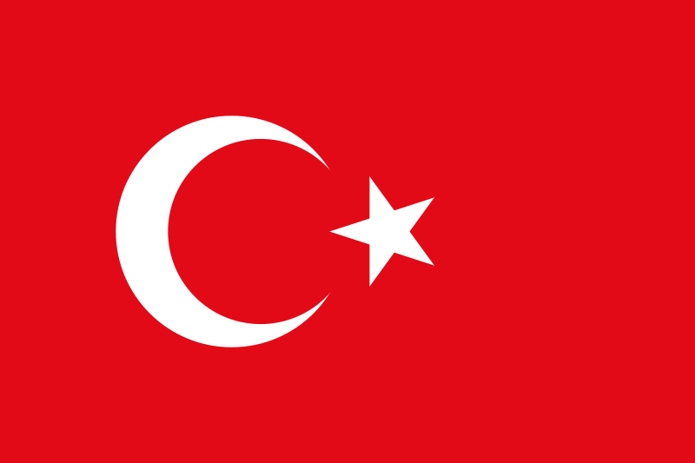
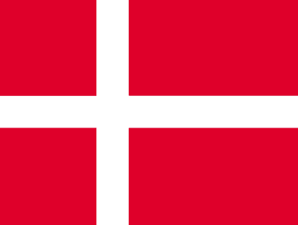

DANİMARKA’NIN TEMEL EKONOMİK GÖSTERGELERİ
VE
TÜRKİYE – DANİMARKA TİCARİ İLİŞKİLERİ

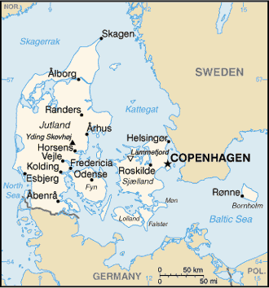

Gürhan DEMİREL
Dış Ekonomik İlişkiler Müdürlüğü
Uzman Yardımcısı

Şubat 2009

I. GENEL BİLGİLER
Resmi Adı | Danimarka Krallığı
Başkenti | Kopenhag
Resmi Diller | Danca, Faroece
Nüfusu | 5,5 milyon
Nüfus Artış Hızı | % 0,65
Yüzölçümü | 43.094 km²
Para Birimi | Danimarka Kronu (DKK) 1 Dolar = 5,09 Kron (2008 ortalaması)

II. SİYASİ VE DİPLOMATİK BİLGİLER
Yönetim Şekli | Anayasal Monarşi
Devlet Başkanı | Kraliçe II. Margrethe
Hükümet Başkanı | Başbakan Anders Fogh RASMUSSEN (Venstre – Liberal Parti)
Dışişleri Bakanı | Per Stig MØLLER (Konservative – Muhafazakar Halk Partisi)
Ankara Büyükelçisi | Jesper VAHR
Kopenhag Büyükelçimiz | Mehmet AKAT
İzmir Fahri Konsolosu | Ali Nail KUBALI

Jutland yarımadası ve yaklaşık 400 adadan oluşan Danimarka, sosyal, kültürel, ekonomik ve siyasi yapısıyla tipik bir İskandinav ülkesidir. Grönland ve Faroe Adaları Danimarka’ya bağlı özerk ülkelerdir.
Nüfusunun yaklaşık % 85’i şehirlerde yaşayan Danimarka, oldukça sanayileşmiş, verimli ve dışa açık bir ekonomiye sahiptir. Dış ticaret Danimarka ekonomisinde önemli bir yer tutmaktadır. 5,5 milyonluk nüfusuna rağmen Danimarka’nın dış ticaret hacmi Türkiye arasında fazla bir fark yoktur.
1973 yılında İngiltere ve İrlanda ile birlikte Avrupa Topluluğuna üye olan Danimarka, Euro para birimine geçişi kendi isteğiyle reddeden üç ülkeden biridir (diğerleri İngiltere ve İsveç’tir). Ancak Danimarka Kronu belirli bir dalgalanma marjı içinde Euro’ya endekslenmiştir.

III. TEMEL EKONOMİK GÖSTERGELER
 |  | 2003 | 2004 | 2005 |  | 2006 | 2007
GSYH (milyar Dolar) |  | 163,1 | 171,4 | 181,7 |  | 194,9 | 203,5
Reel GSYH Büyüme Hızı (%) |  | 0,3 | 2,3 | 2,4 |  | 3,9 | 1,6
Kişi Başı Yıllık GSYH (Dolar ~) |  | 30.250 | 31.750 | 33.550 |  | 35.850 | 37.250
Enflasyon Oranı (%) |  | 2,0 | 1,1 | 1,8 |  | 1,9 | 1,7
Sektörler (%) |  | GSYH |  |  | İstihdam
Sektörler (%) | Tarım | 1,4 |  |  | 2,9
Sektörler (%) | Sanayi | 25,9 |  |  | 23,8
Sektörler (%) | Hizmetler | 72,7 |  |  | 72,7
İşgücü Nüfusu |  | 2,86 milyon
İşsizlik Oranı |  | % 2
Dış Borç |  | 492,6 milyar Dolar
Ülkedeki Yabancı Yatırımlar |  | 133,6 milyar Dolar
Yabancı Ülkelerdeki Yatırımlar |  | 163,2 milyar Dolar
Kaynak: Kaynak: IMF World Economic Outlook Database 2008, CIA The World Factbook 2008

Danimarka tipik bir İskandinav ülkesi ekonomik göstergelerine sahiptir: dengeli ve istikrarlı ekonomik büyüme, düşük enflasyon ve işsizlik oranları, kişi başına yüksek ulusal gelir, vb. Ancak ekonomistler, süregelen küresel mali kriz nedeniyle bu tablonun biraz bozulabileceği uyarısında bulunmaktadırlar. Örneğin, OECD tarafından yayımlanan bir raporda 2009 yılı sonu itibariyle Danimarka’da işsizlik oranlarının % 4’e kadar yükselebileceği ifade edilmektedir. Yine aynı raporda, 2009 ve 2010 yıllarında gayri safi yurtiçi hasılada küçülme olmasa dahi çok düşük büyüme oranlarının gerçekleşeceği öngörülmektedir.
Tarım ve balıkçılığın oldukça gelişmiş olduğu Danimarka’da öne çıkan sanayi sektörleri endüstriyel makine ve teçhizatlar, kimyasal ürünler, yenilenebilir enerji (rüzgar), vb. gibi sektörlerdir. Danimarkalı firmalar dünya rüzgar enerjisi pazarının yaklaşık % 40’ını ellerinde tutmaktadırlar. Hizmetler sektörü ise işgücünün büyük bir bölümünü istihdam etmektedir.

V. DIŞ TİCARET
milyar Dolar
 | Hacim | İhracat | İthalat | Denge
2003 | 123,9 | 66,5 | 57,4 | 9,1
2004 | 145,1 | 77,0 | 68,1 | 8,9
2005 | 160,6 | 85,1 | 75,5 | 9,6
2006 | 188,0 | 92,5 | 85,5 | 7,0
2007 | 203,0 | 103,4 | 99,6 | 3,8
Kaynak: WTO Statistics Database
Danimarka’nın en önemli ticari ortakları Avrupa Birliği ülkeleridir. 2007 yılında Danimarka, ihracatının % 69,2’sini ve ithalatının % 74’ünü bu ülkelerle gerçekleştirmiştir. AB ülkeleri içinde de Almanya ve İsveç en önemli ticari ortaklarıdır.
 | İHRACAT
 | Ülke | Miktar (milyar Dolar) | Pay (%)
1 | Almanya | 18,0 | 16,9
2 | İsveç | 15,0 | 14,6
3 | İngiltere | 8,2 | 8,0
4 | ABD | 6,6 | 6,4
5 | Norveç | 6,2 | 6,0
27 | Türkiye | 0,5 | 0,5

 | İTHALAT
 | Ülke | Miktar (milyar Dolar) | Pay (%)
1 | Almanya | 21.9 | 22,0
2 | İsveç | 14,4 | 14,5
3 | Çin | 5,5 | 5,6
4 | İngiltere | 5,0 | 5,1
5 | Norveç | 4,0 | 4,1
18 | Türkiye | 1,0 | 1,0
Kaynak: Danimarka İstatistik Kurumu

Makine ve ulaşım araçları, tarım ürünleri ve kimyasal ürünler Danimarka’nın dış ticaretinde önemli bir yer tutmaktadır. Aşağıdaki tablolarda Danimarka’nın 2007 yılı itibariyle en çok ihraç ve ithal ettiği mal grupları verilmiştir:
 | İHRACAT
 | Ürün | Miktar (milyar Dolar) | Pay (%)
1 | Makine ve Ulaşım Araçları | 27,4 | 26,4
2 | Tarım Ürünleri | 21,1 | 20,4
3 | Kimyasal Ürünler | 13,4 | 12,9
4 | Yakıt ve Maden Ürünleri | 12,1 | 11,7
5 | Konfeksiyon | 3,5 | 3,3

 | İTHALAT
 | Ürün | Miktar (milyar Dolar) | Pay (%)
1 | Makine ve Ulaşım Araçları | 34,7 | 34,8
2 | Tarım Ürünleri | 14,3 | 14,3
3 | Kimyasal Ürünler | 11,1 | 11,1
4 | Yakıt ve Maden Ürünleri | 7,1 | 7,1
5 | Demir – Çelik Ürünleri | 4,4 | 4,4
Kaynak: WTO Statistics Database

VI. TÜRKİYE – DANİMARKA TİCARİ İLİŞKİLERİ
Türkiye açısından, milyon Dolar
 | Hacim | İhracat | İthalat | Denge
2003 | 799 | 454 | 345 | +109
2004 | 979 | 637 | 342 | +295
2005 | 1.167 | 733 | 434 | +299
2006 | 1.272 | 827 | 445 | +382
2007 | 1.664 | 1.008 | 656 | +352
Kaynak: Türkiye İstatistik Kurumu
İki ülke arasındaki ticaret hacmi çok cüzi miktarlarda olmakla beraber son 5 yılda ikiye katlanmış ve 1,5 milyar Dolar seviyesini aşmıştır. Diğer yandan, Danimarka, Türkiye’nin dış ticaret fazlası verdiği az sayıda ülkeden biridir. Bunda Danimarka’nın Türkiye’den büyük miktarda tekstil ve konfeksiyon ürünü ithal etmesinin etkisi vardır. Türkiye’nin Danimarka’ya ihraç ettiği başlıca ürünlerin toplam ticaretteki miktarları ve payları 2007 yılında şu şekilde gerçekleşmiştir.
 | İHRACAT
 | Ürün | Miktar (milyon Dolar) | Pay (%)
1 | Tekstil ve Konfeksiyon | 702 | 69
2 | Makine ve Teçhizat | 111 | 11
3 | Ulaşım Araçları | 78 | 8
4 | Maden Ürünleri | 42 | 4
5 | Tarım Ürünleri | 27 | 2

Görüldüğü gibi Türkiye’nin Danimarka’ya ihraç ettiği en önemli ürünler tekstil ve konfeksiyon ürünleridir. Danimarka ise Türkiye’ye en çok makine ve teçhizat ihraç etmektedir:
 | İTHALAT
 | Ürün | Miktar (milyon Dolar) | Pay (%)
1 | Makine ve Teçhizat | 341 | 58
2 | Medikal ve Ecza Ürünleri | 84 | 14
3 | Maden Ürünleri | 40 | 7
4 | Kimyasal Ürünler | 31 | 5
5 | Tekstil ve Konfeksiyon | 11 | 2
Kaynak: Danimarka İstatistik Kurumu
İzmir – Danimarka Ticari İlişkileri
2008 yılında İzmir’den Danimarka’ya 25,5 milyon Dolar değerinde ihracat gerçekleştirilmiştir. Bu rakam İzmir’in toplam ihracatının yaklaşık binde 3’üne karşılık gelmektedir. İzmir’den en çok ihracat yapılan ülkeler sıralamasında Danimarka 52. sıradadır.

VII. TÜRKİYE – DANİMARKA YATIRIM İLİŞKİLERİ
30 Eylül 2008 tarihi itibariyle Türkiye’nin Danimarka’daki doğrudan yatırımları, büyük kısmı imalat sektöründe olmak üzere, 4,2 milyon Dolar’ı bulmuştur.
Türkiye’de Danimarka sermayeli firmaların sayısı 483’tür. Bu firmalar genel olarak Antalya’da yoğunlaşmış olup (307) buradaki firmaların da üçte ikisinden fazlası gayrimenkul ve inşaat sektörlerinde faaliyet göstermektedir.
Danimarka doğrudan yatırımlarının İzmir’deki miktarı 40 milyon Dolar civarındadır.
İzmir’de Danimarka sermayeli 22 firma bulunmaktadır. Bunlardan 9’u toptan ticaret ve ticari komisyonculuk sektöründe, diğerleri gıda, mobilya, ecza ürünler, gayrimenkul ve inşaat, tekstil, vb sektörlerinde faaliyet göstermektedir.

VIII. İKİ ÜLKE ARASINDA İMZALANAN TİCARİ ANLAŞMALAR

Tarih | Anlaşma
15 Aralık 1948 | Ticaret Anlaşması
26 Ekim 1976 | Türkiye-Danimarka İktisadi, Sınai, Bilimsel ve Teknik İşbirliği Anlaşması
7 Şubat 1990 | Yatırımların Karşılıklı Teşviki ve Korunması Anlaşması
25 Nisan 1991 | Sağlık İşlerine İlişkin Protokol
30 Mayıs 1991 | Çifte Vergilendirmenin Önlenmesi Anlaşması
20 Temmuz 1993 | Turizm İşbirliği Anlaşması
8 Kasım 1995 | Türkiye-Danimarka Ekonomik, Sınai, Bilimsel ve Teknik İşbirliği Karma Komisyonu II. Dönem Toplantısı Mutabakat Zaptı
13 Aralık 1999 | Sosyal Güvenlik Sözleşmesi
Kaynak: TC Kopenhag Büyükelçiliği Ticaret Müşavirliği

İRTİBAT KURULABİLECEK KURUMLAR

Kurum Adı | TC Kopenhag Büyükelçiliği Ticaret Müşavirliği
Adres | Handelsråtskontoret Borgergade 42, 1300, Copenhagen
Telefon | 00 45 33 12 29 20
Faks | 00 45 33 14 63 46
e-Posta | dtkop@mail.tele.dk
İnternet Adresi | http://www.musavirlikler.gov.tr/index.cfm?ulke=DK&dil=TR

Kurum Adı | Danimarka Ankara Büyükelçiliği
Adres | Mahatma Gandi Caddesi No: 74 Gaziosmanpaşa 06700 Ankara
Telefon | (312) 446 61 41
Faks | (312) 447 24 98
e-Posta | ankamb@um.dk
İnternet Adresi | http://www.ambankara.um.dk/tr/

Kurum Adı | Danimarka İstanbul Başkonsolosluğu
Adres | Meygede Sok. No: 2 Bebek 34342 İstanbul
Telefon | (212) 359 19 00
Faks | (212) 359 19 01
e-Posta | info@denmark.org.tr

Kurum Adı | Danimarka İzmir Fahri Konsolosluğu
Adres | Akdeniz Cad. Reyent İşhanı 1/702 Pasaport İzmir
Telefon | (232) 489 54 01
Faks | (232) 425 53 88
e-Posta | kubali@ncm.com.tr

YARARLANILAN KAYNAKLAR

- TC Kopenhag Büyükelçiliği Ticaret Müşavirliği, 2007 Yıllık Raporu:
http://www.musavirlikler.gov.tr/altdetay.cfm?AltAlanID=368&dil=TR&ulke=DK
- Danimarka İstatistik Kurumu:
http://www.dst.dk/HomeUK.aspx
- Türkiye İstatistik Kurumu
http://www.tuik.gov.tr/
- IMF World Economic Outlook Database, October 2008:
http://www.imf.org/external/pubs/ft/weo/2008/02/weodata/index.aspx
- CIA The World Factbook, 2008:
https://www.cia.gov/library/publications/the-world-factbook/
- WTO Statistics Database:
http://stat.wto.org/Home/WSDBHome.aspx?Language=E

FAYDALI BAĞLANTILAR

- Danimarka Ülke Tanıtımı Resmi Web Sayfası
http://www.denmark.dk/en/
- Danimarka Yatırım Ajansı
http://www.investindk.com/default.asp

